МЕТОДИЧЕСКИЕ РЕКОМЕНДАЦИИ
по организации школьного экологического проекта
«Экологическая ответственность»
по пропаганде раздельного сбора мусора

I. Общие рекомендации
В настоящее время стало очевидно, что решение проблем окружающей среды возможно лишь при определённом уровне экологической культуры общества. Формирование её на основе знаний и умений, ценностных ориентаций, убеждений и идеалов обуславливает потребность в дополнительном экологическом образовании. И большая роль в этом отводится школе, учреждениям дополнительного образования, дошкольным образовательным учреждениям. В данных методических рекомендациях представлен ряд интеллектуально-познавательных мероприятий по пропаганде раздельного сбора мусора, которые позволяют формировать основы экологической культуры школьников, навыки правильного (компетентного) поведения в природе, нравственно-ценностные отношения ко всему живому, к биологическому разнообразию, к окружающей среде. Вниманию педагогов предложены разработки разнообразных по форме занятий, материалы для проведения различных конкурсов, акций, а также полезный дидактический материал для организации данного направления. Проект базируется на методах практико-ориентированной деятельности, направлен на активное включение школьников в решение реальных экологических проблем.

II. Цели и задачи
Цель: формирование экологической ответственности и экологической культуры у школьников г.Казани, формирование активной жизненной позиции у подрастающего поколения.
Задачи:
- способствовать воспитанию неравнодушного, бережного отношения к окружающей среде;
- привить навыки осознанного экономичного и экологичного поведения в быту на практических примерах;
- содействовать гигиеническому воспитанию школьников;
- поддержать социально-экологическую активность учащихся г.Казани;
- информировать учащихся и их родителей о путях решения экологической проблемы, возникающей при увеличении количества бытовых отходов.
Проект может включать в себя такие мероприятия, как конкурсы, акции, экозанятия, игры, викторины и т.д.
III. Мероприятия
- Конкурс на лучшую социальную рекламу раздельного сбора мусора.
Номинации:
- листовка формата А4 – рисунок на плотной бумаге, выполненный в любой технике исполнения;
участники - школьники младшего (со 2 кл.) и среднего звена;
- компьютерный баннер, представленный в формате jpg;
участники – школьники среднего и старшего звена.
Критерии оценок индивидуальных работ:
- полнота освещения выбранной темы, образность;
- техника выполнения работы и качество оформления;
- цветовое решение работы;
- оригинальность.
ПРИЛОЖЕНИЕ 1
- Конкурс «Вторая жизнь упаковки»
ПРИЛОЖЕНИЕ 2
- Командный конкурс «Разделяй с нами».
Команде участников необходимо предварительно провести исследование общественного мнения взрослых (родителей, педагогов и т.п.) и учащихся, затем организовать рекламно-просветительскую кампанию по продвижению раздельного сбора мусора среди обследованных групп (беседы, выступления, конкурсы, викторины, раздача информационного материала, сбор подписей и др.). Также может быть проведен конкурс компьютерных презентаций по итогам исследований и рекламно-просветительской деятельности команд.
ПРИЛОЖЕНИЕ 3
- Экоурок по раздельному сбору мусора
ПРИЛОЖЕНИЕ 4
ПРИЛОЖЕНИЕ 1
Примеры листовок

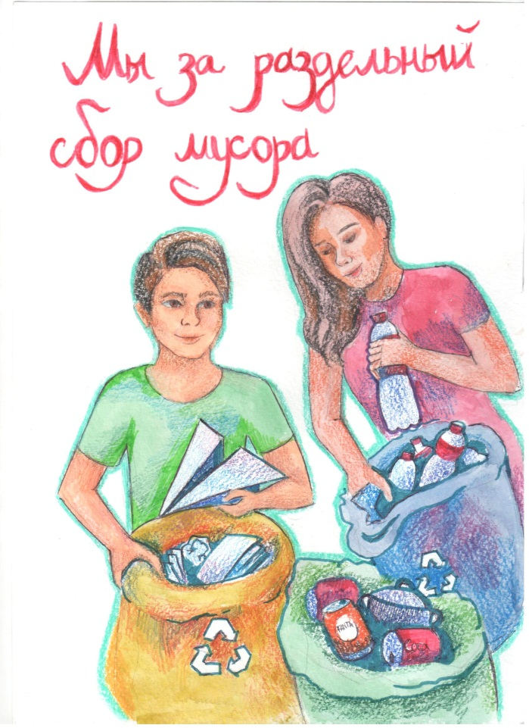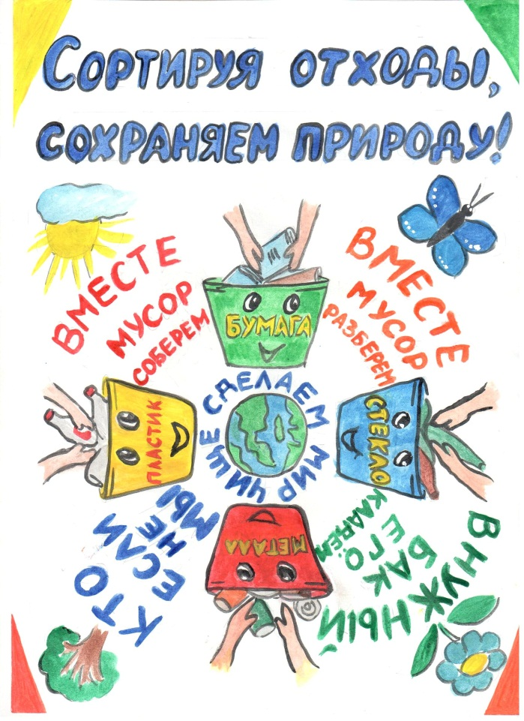

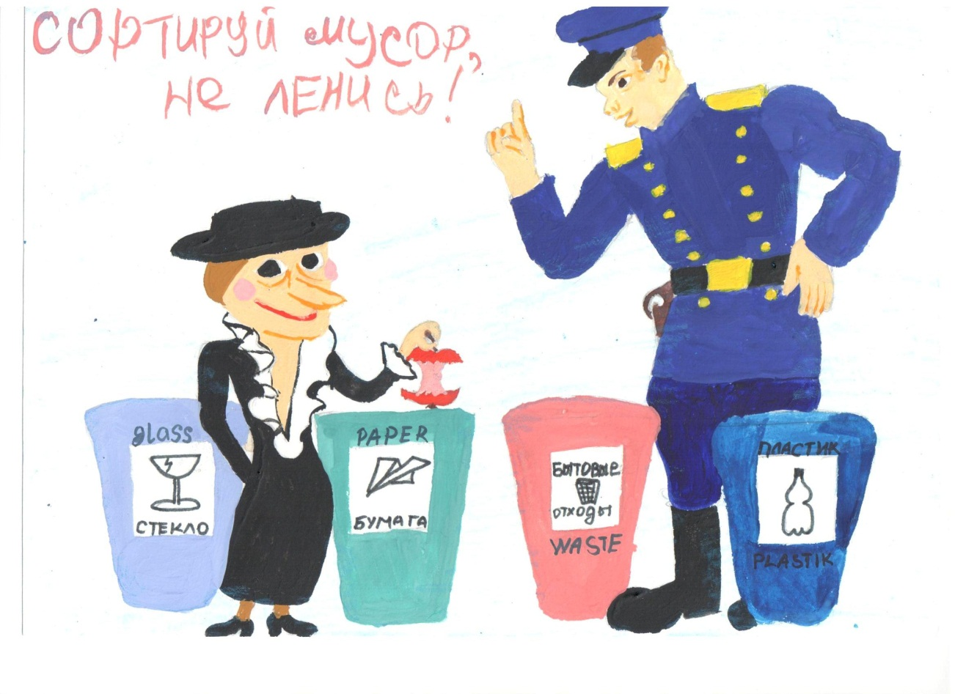

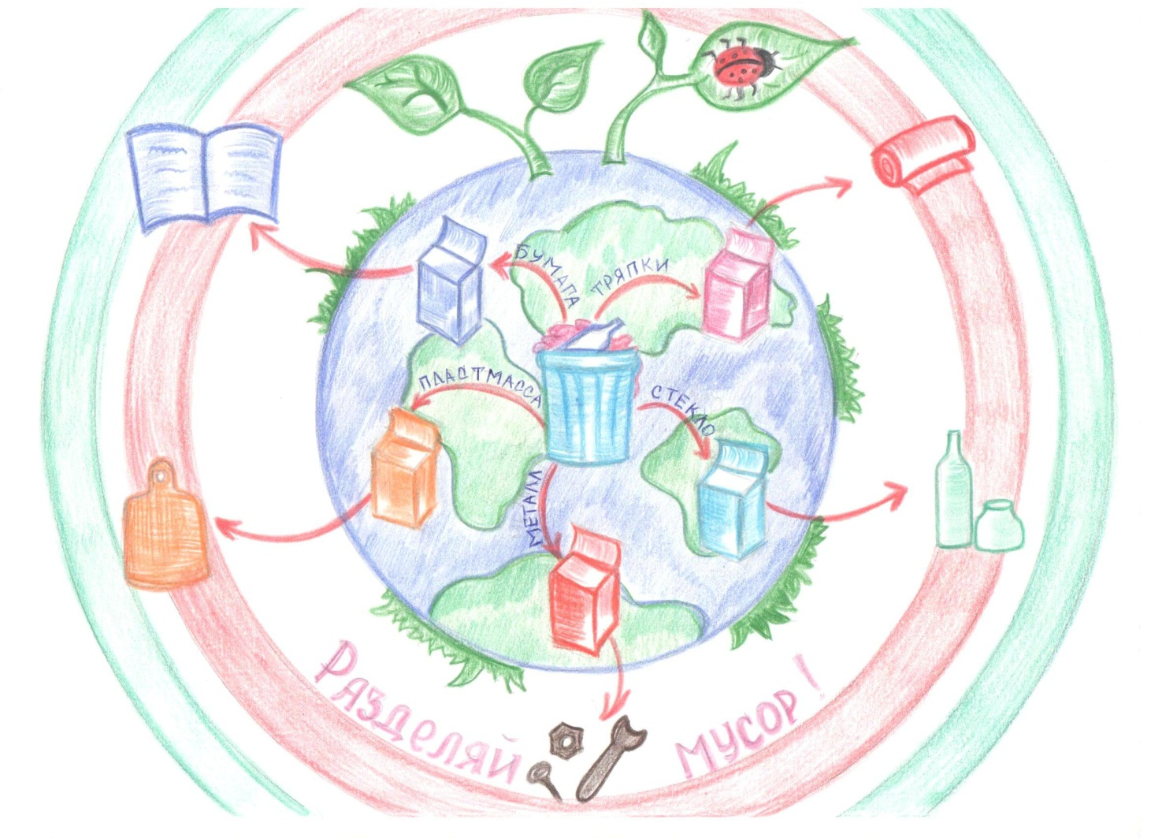
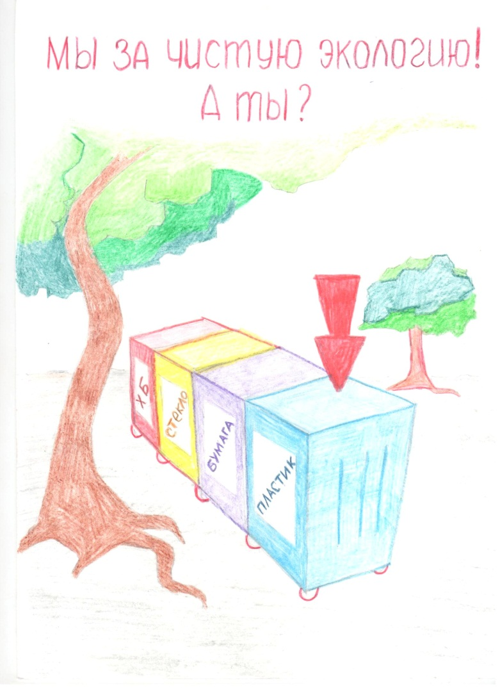

ПРИЛОЖЕНИЕ 2
Экологический проект конкурса
«Вторая жизнь упаковки»

Актуальность:
Современный уровень потребления приводит к повышенному количеству отходов, которые угрожают экологической обстановке пригородных территорий, повышают экономическую нерентабельность вывоза городского мусора, переработка отходов (бытового мусора) первостепенная задача зеленой экономики. Одной из наиболее серьёзных экологических проблем, стоящих перед человечеством, является загрязнение окружающей среды бытовыми и техногенными отходами.
Цель проекта:
• Донести до населения Республики Татарстан креативную возможность вторичной переработки пластикового и другого упаковочного сырья, с созданием интересных актуальных в использовании предметов быта.
Задачи проекта:
Открыть для производства нашей республики новые, современные перспективы: вторичного использования упаковочных материалов, пластиковой посуды в качестве вторсырья для новых изделий.
В основе нашего проекта лежит Апсайклинг — искусство экопереработки.
Идея апсайклинга (upcycilng) – подарить вторую жизнь не переработанным отходам, путем творческого преобразования в модные аксессуары и различные полезные изделия. Идея апсайклинга объединяет между собой множество модных направлений в искусстве, а также техник hand-made. Сюда можно отнести арт-пластик, плетение из газетных трубочек, кинусайгу, пэчворк и множество других. Кто-то работает с древесными отходами, кто-то предпочитает пластик, а для некоторых источником вдохновения служат остатки механизмов.
В настоящее время экономика страны и экология тесно взаимосвязаны. Единственный верный путь дальнейшего развития человечества – это переход государств, частной инициативы и крупных корпораций на зелёную экономику. Наибольшее значение для сохранения природы приобретает экобизнес, предприятия по переработке отходов, рециклинг, производств экологичных товаров, которые вносят свой существенный вклад в решение экологической и экономической проблем как неразрывно связанных между собой.
Результаты исследования:
Выдвигается креативная идея по использованию подручного материала (мусора) для вторичной переработки по следующим направлениям декоративно-прикладного творчества: модели одежды и аксессуаров для школьных театров и театров самодеятельности; «Всякая-всячина» нужная в быту. Изготовленные материалы – в дальнейшем – продукт творчества отправляется для распространения покупателям, вучаствует в благотворительных акциях – ярмарках-продажах для сбора благотворительных средств, участвует в оформлении экологических праздников и фестивалей детского творчества. Поставка продукта Заказчикам – заинтересованным предпринимателям. К примеру, конечный продукт может быть использован для оформления ресторанов, кафе, креативных выставок, детских театров и т.д.
Практические рекомендации:
На базе школ, молодежных центров, клубов по интересам создать студии по переработке вторсырья, организовать ежеквартальные благотворительные ярмарки – продажи изделий, создав фонд по сбору средств на проведение экологических акций.
Основные цели проекта:
- донести до школьников и их родителей креативную возможность переработки использованного сырья.
- подарить нашим потомкам Татарстан без гор мусора, которые в прямом смысле могут получить вторую жизнь
Задача: открыть для производства нашей республики новые, современные перспективы: возможность использовать сослужившее свою службу сырье в качестве вторсырья.
В основе нашего проекта лежит Апсайклинг — искусство экопереработки. Идея апсайклинга (upcycilng) проста – подарить вторую жизнь непереработанным отходам путем творческого преобразования в модные аксессуары и различные полезные изделия. Причем результат зачастую оказывается настолько ошеломляющим, а каждая созданная вещь – настолько неповторимой, что люди готовы платить деньги за еще недавние кучи мусора на свалках. В Европе созданы специальные апсайклинг-магазины, в которых можно приобрести дизайнерские предметы декора, украшения, мебель или одежду из вторсырья. Мы тщетно пытались найти подобные магазины в Татарстане и даже в России, наверное, потому что наша страна безумно богата на ресурсы, которые как мы думаем, нескончаемы, а может, потому что не привыкли видеть то, что лежит у нас под ногами. В то время как в странах Европы апсайклинг-идеи уже поставлены на промышленное производство. Так, в Германии есть фабрика, перешивающая использованные рекламные баннеры в сумки, а Испания славится своим заводом, выпускающим мебель из картона.
Идея апсайклинга объединяет между собой множество модных направлений в искусстве, а также техник hand-made. Сюда можно отнести арт-пластик, плетение из газетных трубочек, кинусайгу, пэчворк и множество других. Кто-то работает с древесными отходами, кто-то предпочитает пластик, а для некоторых источником вдохновения служат остатки механизмов (направление стимпанк). Одной из наиболее серьёзных экологических проблем, стоящих перед человечеством, является загрязнение окружающей среды бытовыми и техногенными отходами. Мы прекрасно понимаем, что в наше время экономика страны и экология связаны напрямую, только мыслить рационально и современно наше общество не хочет. Но как бы мы не хотели и не пытались понять - единственный путь развития человечества – это переход государств, частной инициативы и крупных корпораций на зелёную экономику. Время за экобизнесом, предприятиями по переработке отходов, рециклингу, производству экологичных товаров, которые вносят свой существенный вклад в решение экологической и экономической проблем так неразрывно связанных между собой.
Этапы проекта:
1. Подготовительный – рассылка информационных писем о проекте
2. Основной
- Выявление участников проекта
- Выбор членов проектной группы
- сбор пластиковых бутылок, газет, пакетов, фантиков и изготовление из них конечного продукта
3. Заключительный – реализация готового продукта
Механизм реализации проекта
- Подготовительный этап
Определить виды не переработанных отходов, которым можно дать вторую жизнь: пластиковые бутылки, фантики, полиэтиленовые пакеты, автомобильные покрышки, пробки и т.д.
Конкурс «Вторая жизнь упаковки» - это творческий процесс, где формируется и развивается фантазия, навыки ручного труда, навыки коллективного творчества. Можно определить победителей по 10 номинациям, а далее лучшие работы выставляются на площадке форума молодежных организаций республики Татарстан в IT парке, Международной школы талантов в Иннополисе, на городской площадке ко Дню знаний.
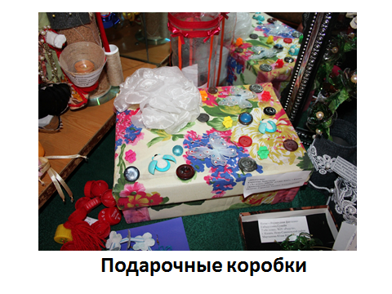
2. Основной этап
На данном этапе будет окончательно сформирован количественный состав участников и членов проектной группы, будет определен объем проекта, собрано достаточно материала для изготовления продукта из вторсырья.
3. Заключительный этап
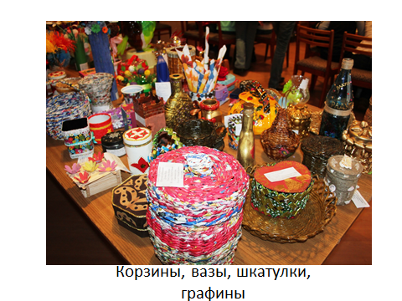
Поставка продукта Заказчикам – заинтересованным предпринимателям. К примеру, конечный продукт может быть использован для оформления ресторанов, кафе, креативных выставок, детских театров, садовых участков, городских парков и т.д.
Креативные идеи:

«Всякая-всячина»
Вы даже не представляете, что можно сделать из обычной газеты, фантиков, коробок, банок, лоскутков, фантазия не ограничена и все это можно использовать в повседневной жизни, в качестве сувениров и подарков и это эксклюзивно, необычно, оригинально. В приложении мы продемонстрировали только часть изделий, которые можно сотворить из вторсырья. И еще это возможность попробовать свои силы в современном дизайне и творчестве.

Модели одежды и аксессуаров для школьных театров
и театров самодеятельности
Множество школьных театров и самодеятельности ставят уникальные, занимательные, креативные, актуальные спектакли для детей, молодежи и взрослых. И зачастую главная проблема таких театров это костюмы, стоимость которых высока. На выручку могут прийти креативные модели в стиле апсайклинга. И вы вновь не поверите, что они всего лишь из бумаги, полиэтиленовых пакетов, газет, фантиков и пластиковых бутылок и будут стоить производителю совсем ничего, а покупатель сможет приобрести товар по низкой цене. И еще немаловажный аспект, это сбережет ресурсы нашей республики.

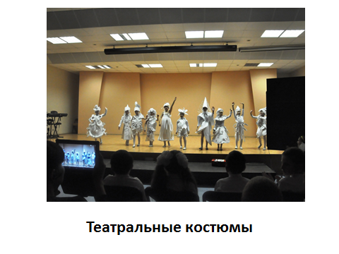
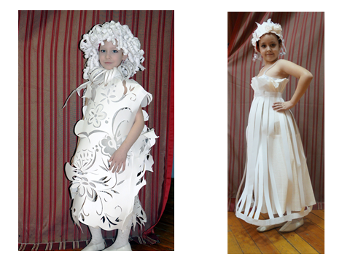

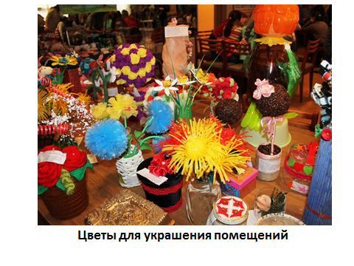
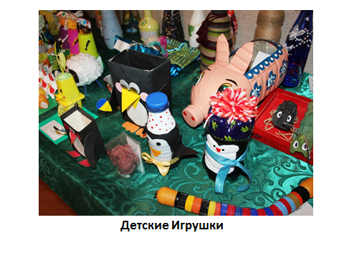

ПРИЛОЖЕНИЕ 3

«От кого зависит чистота нашего города?» Учащимся предлагалось изучить мнение жителей города о различных аспектах проблемы накопления твёрдых бытовых отходов, о санитарном состоянии города, связанном с его замусориванием.

ОПРОСНЫЙ ЛИСТ

на тему «От кого зависит чистота нашего города?»

Мы собираем информацию о том, как жители нашего города относятся к проблеме его замусоривания.
Сообщите, пожалуйста, некоторые сведения о себе, поставив знак «Х» в соответствующих вашим данным пунктам:

Пол:________ Муж.________ Жен.________.

Возрастная группа: _________ 7-12 лет; _________ 13-17 лет; _________

18-25 лет; __________ 26-35 лет;__________ 36-50 лет____________

Старше 5 лет__________

Социальная категория: __________ учащийся__________ рабочий__________

Служащий __________ пенсионер________________.

1. Как Вы считаете, от кого зависит чистота нашего города?
(от самих жителей, от коммунальной службы и др.)

2. Что нужно делать для поддержания чистоты в городе?
(воспитание правильного отношения в семье, работа коммунальной службы, воспитание учащихся в школе и др.).
Благодарим за участие в опросе!

Итоги социологического опроса:

76% жителей нашего города считают, что чистота города зависит от нас самих;

24% жителей считают, что чистота города зависит от качества работы коммунальных служб.

Меры по улучшению состояния города:

44% предлагают увеличить число контейнеров;

36% жителей города Кувшиново предлагают ввести штрафы для нарушителей чистоты и порядка;

14% предлагают ввести специальные организации.

ПРИЛОЖЕНИЕ 4

Данные методические рекомендации адресованы учителям, работникам дополнительного образования для проведения экологического урока «Раздельный сбор мусора» и имеют особенную актуальность в рамках участия в городском сетевом экологическом проекте «Экологическая ответственность» по пропаганде раздельного сбора мусора.

Методические рекомендации по проведению экологического урока
«Раздельный сбор мусора»

Цель: формирование у учащихся ответственного отношения к природе, повышение экологической культуры, стимулирование социальной активности детей.

Задачи:
- Сформировать у учащихся представление о проблеме твердых бытовых отходов и возможных путей переработки.
- Показать пагубное влияние свалок на природу, показать возможные пути решения проблемы.
- Развивать мышление, умение видеть проблему, анализировать и делать выводы.
- Воспитывать у учащихся начальной школы чуткое и ответственное отношение к природе и понимание пагубного влияния деятельности человека на природную среду.
- Формировать умение работать в учебных группах, развивать учебное сотрудничество

Оборудование: Мультимедийная установка для демонстрации фильмов и презентации по теме. Карточки - задания. Мешки разного цвета для сбора мусора. Перчатки. Ведро. 5 мешков с мусором разного происхождения и 1 ящик для опасных отходов. Таблички разного цвета с указанием: стекло, металл, бумага и пр. (Несмотря на то, что речь идет о мусоре все должно быть чистым и аккуратным).

План урока

- Вводная часть - 2 мин.
- «Законы» экологии Коммонера с презентацией – 5 мин. (приложение 1, 4)
- Просмотр презентации, взятой с сайта разделяйснами.рф – 5 минут (приложение 5)
- Практическое задание - игра в группах по раздельному сбору мусора в разные контейнеры. – 10 минут (приложение 2,3)
- Дискуссия «Что делать с мусором? Какой способ лучше?» - 10 мин.
- Изготовление информационных листовок. – 10 минут
- Подведение итогов, домашнее задание (раздача листовок или информационных плакатов (приложение 6)) – 3 мин.

«ЗАКОНЫ» ЭКОЛОГИИ КОММОНЕРА:

Первый закон: Все связано со всем.

Это закон об экосистемах и биосфере, обращающий внимание на всеобщую связь процессов и явлений в природе. Он призван предостеречь человека от необдуманного воздействия на отдельные части экосистем, что может привести к непредвиденным последствиям.

Второй закон: Все должно куда-то деваться.

Это закон о хозяйственной деятельности человека, отходы от которых неизбежны, и потому необходимо думать как об уменьшении их количества, так и о последующем их использовании.

Третий закон: Природа "знает" лучше.

Это закон разумного, сознательного природопользования. Нельзя забывать, что человек тоже биологический вид, что он – часть природы, а не еѐ властелин. Это означает, что нельзя пытаться покорить природу, а нужно сотрудничать с ней.

Четвертый закон. Ничто не дается даром.

Это закон рационального природопользования.
В связи с отсутствием мест захоронения огромного количества отходов на Западе заговорили о кризисе отходов и кризисе свалок. В японских гаванях насыпаны мусорные острова из гор бытовых отходов. В США города отправляют свой мусор в другие страны на океанских баржах. Известный факт: История самой злополучной из таких барж – Munroe – которая в течение года плавала от порта к порту, пытаясь пристроить мусор из Нью-Джерси, вернулась домой, так и не сгрузив ни тонны. Эта история попала во все хрестоматии и учебники, как наиболее яркая иллюстрация «кризиса свалок». Мусор постепенно становится монстром цивилизации. «Что же делать?»

- Что можно делать с мусором? (Дети обсуждают в группах и предлагают варианты):
- захоронение; - сжигание; - сортировка; - переработка

ЧТО МОЖЕТ СДЕЛАТЬ ОДИН?
- Не бери лишних пакетов, откажись от одноразовых пакетов, замени их на сумку.
- Пиши на обеих сторонах бумаги.
- Старайся покупать напитки в бутылках, которые можно сдать.
- Сдавай макулатуру
- Сдавай батарейки и ртутные лампы в специальные пункты приема
- Найди пункты приема вторичного сырья и сдавай туда использованные вещи.

Информационный плакат от разделяйснами.рф

Литература:
- разделяйснами.рф
- Экологический урок по проекту «Чистый берег» по раздельному сбору мусора http://ecobiocentr.ru/images/metodmateriali/razrabotki/Osn_ecology/4_god/Osn_eco_Musor_4_16.pdf
Данные методические рекомендации адресованы учителям, работникам дополнительного образования для проведения экологического урока «Раздельный сбор мусора» и имеют особенную актуальность в рамках участия в городском сетевом экологическом проекте «Экологическая ответственность» по пропаганде раздельного сбора мусора.

Методические рекомендации по проведению экологического урока
«Раздельный сбор мусора»

Цель: формирование у учащихся ответственного отношения к природе, повышение экологической культуры, стимулирование социальной активности детей.

Задачи:
− Сформировать у учащихся представление о проблеме твердых бытовых отходов и возможных путей переработки.
− Показать пагубное влияние свалок на природу, показать возможные пути решения проблемы.
− Развивать мышление, умение видеть проблему, анализировать и делать выводы.
− Воспитывать у учащихся начальной школы чуткое и ответственное отношение к природе и понимание пагубного влияния деятельности человека на природную среду.
− Формировать умение работать в учебных группах, развивать учебное сотрудничество

Оборудование: Мультимедийная установка для демонстрации фильмов и презентации по теме. Карточки - задания. Мешки разного цвета для сбора мусора. Перчатки. Ведро. 5 мешков с мусором разного происхождения и 1 ящик для опасных отходов. Таблички разного цвета с указанием: стекло, металл, бумага и пр. (Несмотря на то, что речь идет о мусоре все должно быть чистым и аккуратным).

План урока

1. Вводная часть - 2 мин.
2. «Законы» экологии Коммонера с презентацией – 5 мин. (приложение 1, 4)
3. Просмотр презентации, взятой с сайта разделяйснами.рф – 5 минут (приложение 5)
4. Практическое задание - игра в группах по раздельному сбору мусора в разные контейнеры. – 10 минут (приложение 2,3)
5. Дискуссия «Что делать с мусором? Какой способ лучше?» - 10 мин.
6. Изготовление информационных листовок. – 10 минут
7. Подведение итогов, домашнее задание (раздача листовок или информационных плакатов (приложение 6)) – 3 мин.

Приложение 4

«ЗАКОНЫ» ЭКОЛОГИИ КОММОНЕРА:

Первый закон: Все связано со всем.

Это закон об экосистемах и биосфере, обращающий внимание на всеобщую связь процессов и явлений в природе. Он призван предостеречь человека от необдуманного воздействия на отдельные части экосистем, что может привести к непредвиденным последствиям.

Второй закон: Все должно куда-то деваться.

Это закон о хозяйственной деятельности человека, отходы от которых неизбежны, и потому необходимо думать как об уменьшении их количества, так и о последующем их использовании.

Третий закон: Природа "знает" лучше.

Это закон разумного, сознательного природопользования. Нельзя забывать, что человек тоже биологический вид, что он – часть природы, а не еѐ властелин. Это означает, что нельзя пытаться покорить природу, а нужно сотрудничать с ней.

Четвертый закон. Ничто не дается даром.

Это закон рационального природопользования.
В связи с отсутствием мест захоронения огромного количества отходов на Западе заговорили о кризисе отходов и кризисе свалок. В японских гаванях насыпаны мусорные острова из гор бытовых отходов. В США города отправляют свой мусор в другие страны на океанских баржах. Известный факт: История самой злополучной из таких барж – Munroe – которая в течение года плавала от порта к порту, пытаясь пристроить мусор из Нью-Джерси, вернулась домой, так и не сгрузив ни тонны. Эта история попала во все хрестоматии и учебники, как наиболее яркая иллюстрация «кризиса свалок». Мусор постепенно становится монстром цивилизации. «Что же делать?»

- Что можно делать с мусором? (Дети обсуждают в группах и предлагают варианты):
- захоронение; - сжигание; - сортировка; - переработка

ЧТО МОЖЕТ СДЕЛАТЬ ОДИН?
- Не бери лишних пакетов, откажись от одноразовых пакетов, замени их на сумку.
- Пиши на обеих сторонах бумаги.
- Старайся покупать напитки в бутылках, которые можно сдать.
- Сдавай макулатуру
- Сдавай батарейки и ртутные лампы в специальные пункты приема
- Найди пункты приема вторичного сырья и сдавай туда использованные вещи.

Информационный плакат от разделяйснами.рф

Литература:
1. разделяйснами.рф
2. Экологический урок по проекту «Чистый берег» по раздельному сбору мусора http://ecobiocentr.ru/images/metodmateriali/razrabotki/Osn_ecology/4_god/Osn_eco_Musor_4_16.pdf

